
PONTIFICIA UNIVERSIDAD CATO´LICA DEL PERU´ FACULTAD DE CIENCIAS SOCIALES
MACHINE LEARNING PARA FINANZAS SEMESTRE 2026-0

Tarea Académica 1

Profesora: Nadia Valderrama | (nvalderramav@pucp.edu.pe)
Integrantes: Giovanni Martinez | (20186018)
Deborah Martinez | (20220387)
Isaac Benavides | (20220835)

Introducción
En el análisis financiero, estimar variables económicas clave como el ingreso, los activos o el rendimiento es esencial para la gestión de portafolios, la segmentación de clientes y la toma de decisiones. Los modelos de regresión, apoyados en datos históricos, permiten reconocer patrones y proyectar valores futuros de manera sistemática y confiable.
El objetivo de este proyecto es desarrollar un proceso integral de análisis exploratorio y preprocesamiento sobre un dataset de individuos, con el fin de preparar adecuadamente la información para la construcción de modelos de regresión supervisada orientados a la predicción del ingreso anual. Para ello, se implementan etapas de diagnóstico descriptivo, evaluación de calidad de datos, análisis univariado y bivariado respecto a la variable objetivo, identificando variables con mayor capacidad explicativa y posibles desafíos metodológicos previos al modelamiento.
En conjunto, este trabajo busca sentar las bases técnicas y analíticas necesarias para un enfoque robusto de predicción de variables financieras bajo estándares propios de analítica aplicada en banca y economía cuantitativa.

Caso de uso: Regresión Lineal Dataset y Contexto del caso
En este caso este dataset corresponde a un conjunto de información socioeconómico y
demogra´fica orientado a describir el perfil financiero de diversos individuos. En particular, contiene variables asociadas tanto a características personales (edad, nivel educativo, estado civil) como a factores del entorno laboral y de vivienda (ocupaci´on, experiencia laboral y tipo de residencia).
La naturaleza del problema se enmarca en la predicci´on de valores continuos: a partir de informacio´n observable, se busca comprender qu´e factores influyen significa- tivamente en la determinacio´n del ingreso anual (Income). Mediante un modelo de regresi´on lineal, el objetivo es cuantificar la relaci´on entre estas variables predictoras y el nivel de ingresos, permitiendo identificar la sensibilidad de la remuneraci´on ante cambios en el perfil profesional o demogra´fico del individuo.

Dimensi´on y estructura general
El conjunto de datos utilizado para el modelado de regresi´on cuenta con las siguientes características:
El dataset comprende 10,000 registros individuales.
Se dispone de 14 variables originales (13 predictoras y 1 variable objetivo), las cuales incluyen atributos demogra´ficos y financieros.
El conjunto integra variables de tipo num´erico (como Age y Work Experience) y catego´rico (como Education Level y Occupation), permitiendo un ana´lisis h´ıbrido entre factores cuantitativos y cualitativos.

Diccionario de variables
Tabla 2: Definicio´n de variables del conjunto de datos de ingresos (Regresi´on)

Variable | Descripci´on
Age | Edad del individuo en an˜os.
Education Level | Nivel educativo m´as alto alcanzado (Secundaria, Ba-  chillerato, Maestr´ıa, etc.).
Occupation | Ocupacio´n o sector profesional principal (Tecnolog´ıa,  Finanzas, Educaci´on, etc.).
Number of Dependents | Nu´mero de personas que dependen econ´omicamente  del individuo.
Location | Zona donde reside el individuo (Urbana, Suburbana,  Rural).
Work Experience | An˜os de experiencia laboral acumulada.
Marital Status | Estado civil del individuo (Soltero, Casado, etc.).
Employment Status | Situacio´n laboral del individuo (Tiempo completo,  Tiempo parcial, Auto´nomo).
Household Size | Nu´mero total de personas que viven en el hogar.
Homeownership Status | Condicio´n de tenencia de la vivienda (Propia, Alqui-  lada).
Type of Housing | Tipo de vivienda (Apartamento, Casa unifamiliar,  etc.).
Gender | G´enero del individuo.
Primary Mode of Transportation | Medio de transporte principal utilizado diariamente.
Income | Ingreso anual del individuo (Variable objetivo  del modelo).

Variable objetivo (Target)
El desarrollo del modelo de regresio´n lineal en este proyecto se articula en torno a la variable objetivo:
Ingreso Anual (Income)
Esta variable representa la remuneracio´n econo´mica total percibida por el individuo de forma anual. Al tratarse de una variable num´erica continua, su ana´lisis permite modelar el comportamiento financiero del sujeto en una escala cuantitativa, facilitando la estimacio´n precisa de su capacidad adquisitiva en funcio´n de su perfil sociodemogra´fico y laboral.

Desde una perspectiva analítica, el planteamiento busca capturar la variabilidad del ingreso para identificar los determinantes de la riqueza personal. La distribucio´n emp´ırica de la variable objetivo en el conjunto de datos presenta las siguientes caracter´ısticas:
- Rango de Valores: Los datos muestran un espectro que abarca desde ingresos base hasta niveles de alta remuneracio´n, reflejando la diversidad econ´omica del perfil analizado.
- Distribuci´on de los Datos: El ingreso presenta una distribuci´on con un sesgo hacia los valores superiores, comportamiento característico en variables econo´micas donde existe una concentraci´on de individuos con ingresos elevados.
- Consideraciones de Modelado: Debido a la naturaleza continua de Income, el rendimiento del modelo se evalu´a mediante m´etricas de error de magnitud, tales como el Error Absoluto Medio (MAE) y el Coeficiente de Determinaci´on (R²), los cuales permiten cuantificar la cercanía entre los valores estimados y los ingresos reales reportados.

Bloques conceptuales de variables explicativas
Con el fin de estructurar adecuadamente el ana´lisis de regresi´on, las variables explica- tivas se han agrupado en bloques conceptuales segu´n su naturaleza t´ecnica y financiera. Esta clasificacio´n permite identificar los determinantes del riesgo y aplicar tratamientos diferenciados durante el preprocesamiento de datos.

Condiciones del Cr´edito
Son variables denominadas “de control” porque dependen de la oferta de la instituci´on financiera y no del perfil del cliente. Estas definen el marco contractual del pr´estamo:
- Tasa de inter´es (tasa interes): Es la variable central de este bloque. Actu´a como un proxy del riesgo ya calculado por el banco; estad´ısticamente, una tasa ma´s elevada suele correlacionar con perfiles de mayor riesgo de incumplimiento.
- Monto del pr´estamo y Plazo (monto prestamo, plazo meses).

Perfil financiero
Estas variables se vinculan directamente con la capacidad de pago y la sostenibilidad financiera del prestatario a largo plazo:
- Ratio deuda/ingreso (ratio deuda ingreso): Es el indicador principal de sol- vencia. A diferencia del ingreso bruto, este ratio aproxima la carga financiera real del individuo frente a sus compromisos totales.
- Ingreso anual (ingreso anual).

Comportamiento crediticio
Este bloque recoge informaci´on sobre antecedentes financieros previos. En modelos de regresio´n, suelen ser los predictores con mayor significancia estad´ıstica:
- Moras u´ltimos dos an˜os (moras ultimos 2y): Representa la variable predictora ma´s cr´ıtica. El comportamiento de pago reciente es el mejor indicador del riesgo de default futuro.
- Bancarrotas y Utilizaci´on (bancarrotas publicas, utilizacion revolvente).

Variables socioecono´micas
Incluye factores cualitativos que aportan contexto sobre el entorno laboral y personal del solicitante:
- Antigu¨edad laboral (antiguedad laboral): Es la variable clave de estabilidad. Una mayor trayectoria en el empleo actual reduce la incertidumbre sobre la conti- nuidad del flujo de ingresos.
- Ocupacio´n y Vivienda (ocupacion, tenencia vivienda).

Bloque | Criterio de Agrupacio´n | Variable Clave
Exposici´on | Condiciones contractuales | tasa interes
Solvencia | Capacidad real de pago | ratio deuda ingreso
Disciplina | Antecedentes de pago | moras ultimos 2y
Estabilidad | Perfil socio-laboral | antiguedad laboral
Tabla 3: Resumen de variables cr´ıticas por bloque conceptual.

Observaci´on: Implementacio´n de Ejes Secundarios (twinx)
A lo largo del desarrollo de nuestro entorno de programacio´n en Google Colab, se han implementado diversas t´ecnicas de visualizaci´on, alternando entre gr´aficos est´andar y gra´ficos con doble eje mediante la funci´on twinx. La decisio´n de integrar un eje secundario responde a la necesidad de comparar variables que, aunque est´an relacionadas, poseen escalas de magnitud totalmente distintas (por ejemplo, comparar el nu´mero de registros frente al ingreso promedio).
- Mejor Observacio´n: El uso de twinx permite superponer dos m´etricas en un mismo espacio visual sin que una opaque a la otra. Esto facilita la identificacio´n de correlaciones directas, como verificar si los picos en el nivel de ingresos coinciden con los segmentos de poblaci´on ma´s representativos del dataset.
- Precisio´n Visual: Al tener escalas independientes (una a la izquierda y otra a la derecha), evitamos que variables con valores pequen˜os se vean como líneas planas al compararlas con cifras de miles de d´olares.
- Versatilidad en el An´alisis: En el script de regresi´on se utilizaron ambos m´etodos: gra´ficos simples para un ana´lisis ra´pido de tendencias y gra´ficos con eje doble para aquellos casos donde la densidad de los datos era crítica para validar la robustez de la muestra.

An´alisis de Distribuci´on: Variable Edad
El ana´lisis univariado de la variable Age revela una distribucio´n notablemente equili- brada entre los 18 y 70 an˜os.
- Madurez Laboral: La alta concentracio´n de individuos entre los 35 y 55 an˜os sugiere que los datos reflejan a personas con una carrera profesional consolidada.
- Representatividad Justa: Al presentar una distribuci´on casi uniforme, el an´alisis garantiza que las conclusiones no est´an sesgadas hacia una sola generacio´n; es un reflejo fiel de la diversidad de edades en un entorno laboral real.
- Perfil del Ciudadano: Estamos analizando a sujetos que, por su edad, probable- mente enfrentan decisiones financieras importantes, como hipotecas, educacio´n de dependientes o planes de jubilacio´n.

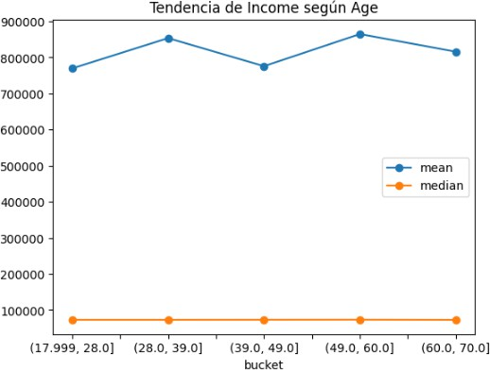
Figura 8: Análisis de income segun intervalos de edad

An´alisis de Distribuci´on: Variable Number of Dependents

An´alisis Exploratorio Bivariado (Relacio´n con el Target)
Este analisis bivariado es fundamental para identificar c´omo cada factor influye real- mente en los ingresos anuales (Income). El objetivo es validar si las tendencias observadas en los datos coinciden con la l´ogica del mercado y detectar patrones que el modelo de re- gresio´n lineal debera´ capturar con precisi´on.

Relaci´on entre Experiencia Laboral e Ingresos
Este ana´lisis nos permite observar co´mo evoluciona la situacio´n econo´mica de una persona a medida que acumula an˜os de trayectoria en el mercado profesional.

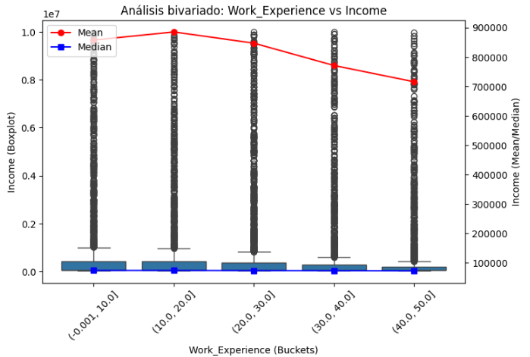
Figura 9: Relacio´n entre rangos de experiencia laboral e ingresos.

Al analizar el comportamiento de los ingresos frente a la experiencia acumulada, se identifican matices muy interesantes sobre la vida laboral:
- Crecimiento y Consolidacio´n: Se observa que los ingresos tienden a ser ma´s dina´micos y presentar mayor variabilidad en los primeros 20 an˜os de carrera. Es la etapa donde las personas suelen experimentar ascensos r´apidos y cambios significa- tivos de nivel salarial.
- El Fen´omeno de los Expertos: Aunque la mediana se mantiene relativamente estable, la presencia de numerosos valores atípicos (puntos superiores) en todos los rangos demuestra que siempre existe un grupo de profesionales de alto rendimiento que logra ingresos excepcionales, independientemente de si tienen 10 o 40 an˜os de experiencia.
- Etapa de Retiro: En el rango final (40 a 50 an˜os de experiencia), se nota una leve contraccio´n en la base de los ingresos. Esto refleja el paso a una etapa de vida ma´s pasiva o de jubilacio´n, donde la percepci´on econ´omica principal suele estabilizarse o provenir de fondos previsionales, reduciendo la dispersio´n que ve´ıamos en la juventud.

An´alisis de Composicio´n Familiar y Recursos
Este bloque del an´alisis bivariado explora co´mo la estructura del hogar se relaciona con el nivel de ingresos. Entender esta dina´mica es vital, ya que el taman˜o de la familia suele influir en la distribuci´on del gasto y en la necesidad de generar mayores flujos de caja para mantener la sostenibilidad financiera.

Impacto del Taman˜o del Hogar en el Ingreso Anual
El an´alisis de la variable Household Size frente al target nos permite visualizar si las familias ma´s numerosas presentan una correlacio´n con ingresos ma´s altos, sea por la necesidad de mayor sustento o por la presencia de mu´ltiples fuentes de ingreso en el hogar.

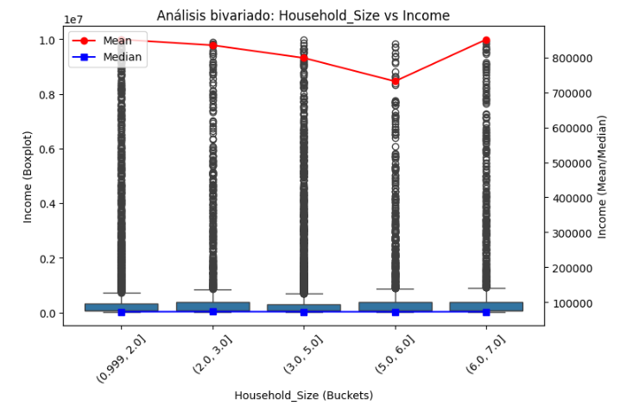
Figura 10: Relaci´on bivariada entre el taman˜o del hogar e ingresos anuales.

Al observar el comportamiento de los ingresos segu´n el nu´mero de personas en casa, podemos extraer las siguientes conclusiones cotidianas:
- Estabilidad en la Mediana: A pesar de que el nu´mero de integrantes cambie, el ingreso ”típico”(la mediana representada en azul) se mantiene sorprendentemente constante. Esto sugiere que, en promedio, el estilo de vida base de la poblacio´n no var´ıa dr´asticamente solo por tener una familia m´as grande.
- El peso de los extremos: El gr´afico muestra una gran cantidad de valores at´ıpicos (puntos negros) en todos los grupos. Esto indica que existen hogares, tanto pequen˜os como grandes, que logran ingresos excepcionales, lo que demuestra que el ´exito financiero no est´a limitado por la cantidad de personas que vivan bajo el mismo techo.
- Efecto de techo econ´omico: Se percibe un ligero descenso en la media (l´ınea roja) cuando el hogar llega a los 5 o 6 integrantes, para luego repuntar en hogares de 7. Esto podr´ıa interpretarse como una etapa de presio´n econo´mica donde el ingreso per ca´pita se diluye, hasta que en hogares muy grandes probablemente se suman nuevos aportantes (hijos adultos o familiares) que elevan nuevamente el promedio total del hogar.

An´alisis de Responsabilidades Familiares
Este apartado examina la relacio´n entre el nu´mero de personas dependientes y el nivel de ingresos anuales. Desde una perspectiva de riesgo crediticio, esta variable es funda- mental para entender el ingreso disponible real del solicitante, ya que a mayor nu´mero de dependientes, mayor es la carga de gastos fijos necesarios para el sustento familiar.

Relaci´on entre Nu´mero de Dependientes e Ingresos
El objetivo de este gr´afico es identificar si existe una presio´n econ´omica que obligue a los individuos con m´as responsabilidades familiares a buscar niveles de ingresos ma´s altos o si, por el contrario, la carga familiar limita la acumulacio´n de riqueza.

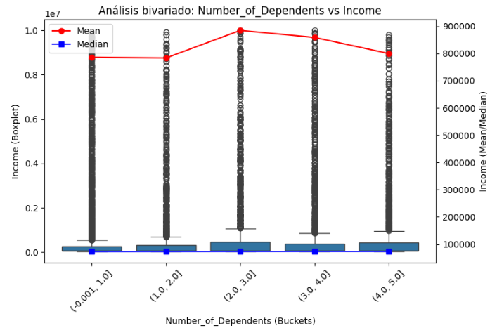
Figura 11: Impacto del nu´mero de dependientes en el ingreso anual

Al observar el comportamiento de los ingresos frente a las personas a cargo, podemos notar din´amicas muy humanas en los datos:
- Resiliencia Financiera: Es notable ver que la mediana de ingresos se mantiene firme sin importar si la persona tiene 0 o 5 dependientes. Esto nos dice que, en el día a día, las personas logran mantener un esta´ndar de vida base similar, adaptando sus finanzas para que el taman˜o de su familia no hunda su nivel de ingresos principal.
- El Esfuerzo de las Familias Grandes: Un detalle revelador es que en el grupo de 5 dependientes (familias numerosas), la media de ingresos (punto rojo) tiende a subir. Esto refleja una realidad cotidiana: los padres o jefes de familia con mucha responsabilidad suelen buscar mejores oportunidades o trabajos adicionales para cubrir las necesidades crecientes de su hogar.
- Casos Excepcionales: Los puntos negros (valores at´ıpicos) presentes en todos los niveles confirman que el ´exito econ´omico no discrimina. Hay personas con fami- lias grandes que logran ingresos alt´ısimos, rompiendo el mito de que tener muchos dependientes es un impedimento para alcanzar niveles salariales de ´elite.

An´alisis del Ciclo de Vida y Generaci´on de Ingresos
Este apartado investiga co´mo evoluciona la capacidad de generar ingresos a lo largo de las distintas etapas de la vida de un individuo. En la modelaci´on de riesgo, la edad no es solo un nu´mero demogra´fico, sino un indicador de estabilidad, madurez profesional y cambios en los patrones de consumo y ahorro.

Relaci´on entre la edad y el ingreso anual
El objetivo de este an´alisis es observar si existe un ”pico”de ingresos en ciertas edades o si la estabilidad financiera se mantiene constante a medida que el individuo avanza hacia la etapa de jubilacio´n.

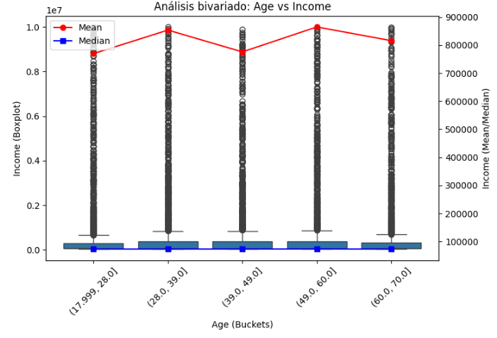
Figura 12: Análisis bivariado de los ingresos promedio y medianos segu´n rangos de edad.

Al analizar la tendencia de los ingresos a trav´es de los an˜os, se identifican patrones que reflejan la realidad de la carrera profesional:
- Crecimiento en la juventud: Se observa un incremento notable en los ingresos promedio entre los 18 y los 39 años. Esta es la etapa de “despegue”, donde la madurez profesional y las primeras promociones laborales impactan directamente en la billetera de las personas.
- El bache de la mediana Edad: Curiosamente, se percibe un ligero descenso en el promedio para el rango de 39 a 49 an˜os. Humanamente, esto suele coincidir con etapas de mayor presio´n familiar o transiciones de carrera donde la estabilidad se prioriza sobre el crecimiento agresivo del salario.
- Consolidacio´n y retiro: Existe un repunte final hacia los 60 an˜os, probablemente impulsado por alcanzar los puestos de mayor jerarqu´ıa o el inicio de la percepci´on de pensiones. Finalmente, hacia los 70 an˜os, la tendencia se estabiliza, reflejando una transici´on suave hacia una vida financiera ma´s pasiva y predecible.

Análisis de las variables categóricas con la target

Relación de Nivel de educación e Ingreso:
El gráfico demuestra que “High school” es el nivel de educación que cuenta con un ingreso anual mayor a 800 mil, mientras que los niveles “Master´s” y “Bachelor´s” son los que cuentan un ingreso promedio a 800 mil.
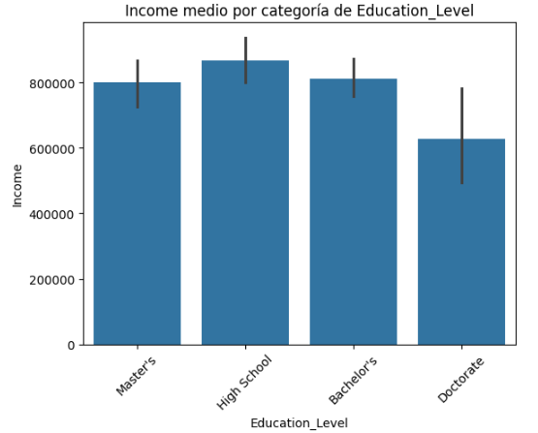
Figura 13: Análisis bivariado del nivel de educación y el ingreso en las subcategorías.

Relación de Ocupación e Ingreso:
El presente gráfico evidencia que el área de trabajo relacionado con Educación es el que cuenta con un mayor ingreso promedio, mientras que el área de Finanzas es la que cuenta con un menor ingreso promedio
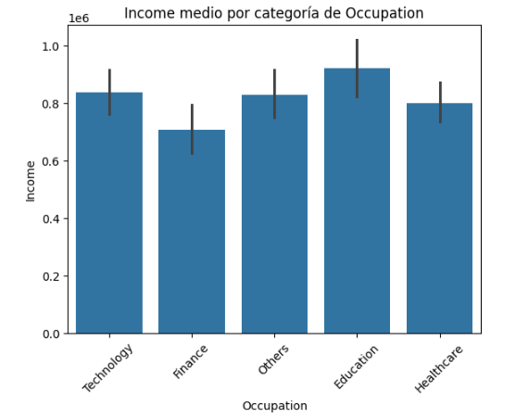
Figura 14: Análisis bivariado del área de Ocupación y el ingreso en las subcategorías.

Relación de Locación de vivienda e Ingreso:
Asimismo, en la distribución se evidencia que las personas que viven en una locación Rural cuentan con un mayor ingreso anual promedio en comparación con las que viven en las zonas urbanas, las cuales son las que poseen el menor ingreso anual promedio basándonos en los resultados de la base de datos propuesta.

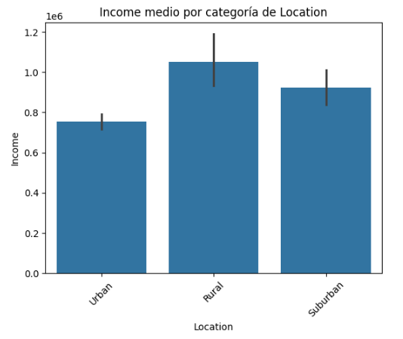
Figura 15: Análisis bivariado de Locación de vivienda y el ingreso en las subcategorías.

Relación de Estado civil e Ingreso:
El gráfico demuestra que las personas casadas cuentan con un ingreso anual mayor que las personas divorciadas y solteras. Estos resultados pueden estar explicados por el hecho de que la subcategoría de “Married” obtuvo la gran mayoría de registros, por el contrario, la de “Divorced” solo obtuvo 964 registros. Ello explica las principales conclusiones evidenciadas en el gráfico.
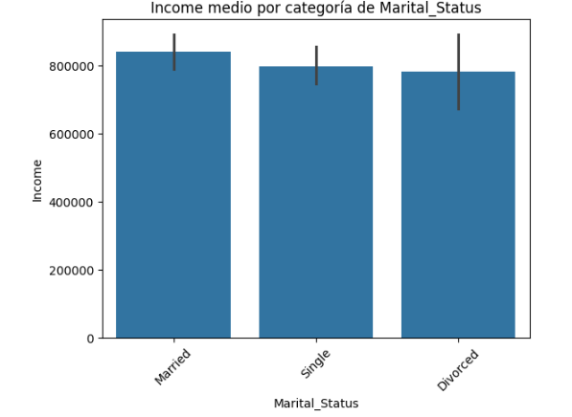
Figura 16: Análisis bivariado de Estado Civil y el ingreso en las subcategorías.

Relación de Estado de empleo e Ingreso:
El siguiente grafico evidencia que las personas que cuentan con un empleo “Part-time” son las que presentan mayores ingresos anuales en promedio. Asimismo, las subcategorías “Full time” y “Self-employed” presentan un nivel de ingreso mayor a 700 mil.
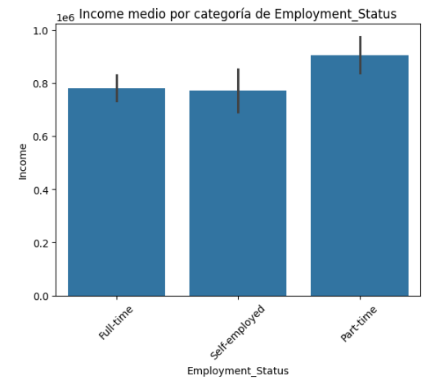
Figura 17: Análisis bivariado de Estado de empleo y el ingreso en las subcategorías.

Relación de Estado de vivienda e Ingreso:
El siguiente gráfico evidencia que las personas que residen en una vivienda rentada presentan un ingreso anual en promedio mayor en comparación con las que tienen su vivienda propia. Este resultado puede ser contrario a lo que se observa en la realidad, pero a la vez puede estar explicado por el perfil urbano y joven que cuenta con mayores salarios anuales sin tener propiedades. Por el contrario, es muy probable que las personas mayores como los jubilados puedan tener un lugar propio y a la vez un ingreso menor, pero más estable.
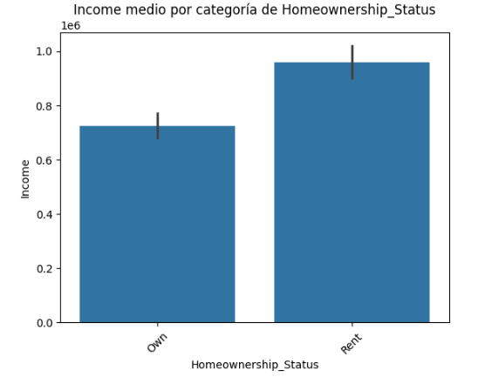
Figura 18: Análisis bivariado de Estado de vivienda y el ingreso en las subcategorías.

Relación de Tipo de vivienda e Ingreso:
Tal como se evidencia en el siguiente gráfico, las personas que viven en apartamentos son las que presentan un mayor ingreso promedio anual, mientras que los que viven en un “Townhouse” son los que perciben menores ingresos anuales.
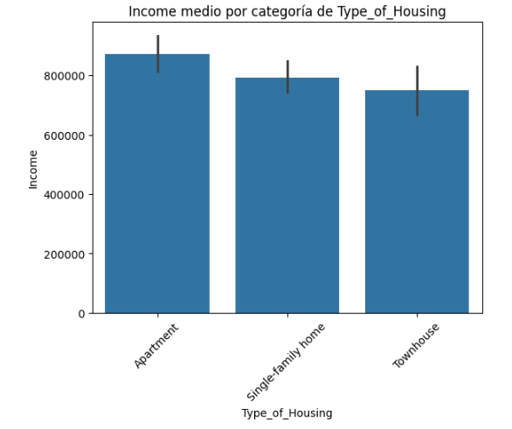
Figura 19: Análisis bivariado de Tipo de vivienda y el ingreso en las subcategorías.

Relación de Género e Ingreso:
El siguiente gráfico no evidencia una clara distinción de que subcategoría presenta un mayor o menor ingreso, por lo que se puede determinar que las personas logran obtener un ingreso anual promedio de 800 mil sin importar el género, demostrando una nula brecha de género salarial en la base de datos presentada.
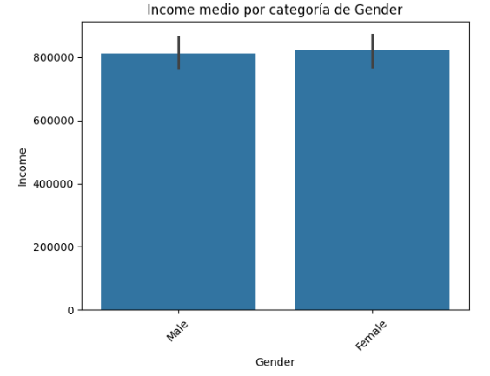
Figura 20: Análisis bivariado de género y el ingreso en las subcategorías.

Relación entre el Medio principal de transporte e Ingreso:
Finalmente, el siguiente gráfico evidencia que las personas que se transportan en bicicleta son las que cuentan con un mayor ingreso promedio anual frente a las que utilizan carro, transporte público o caminan. Esto puede ser explicado por los costos de mantenimiento que conllevan el tener un transporte particular como el carro, el cual no es percibido al usar bicicleta como el medio de transporte principal.
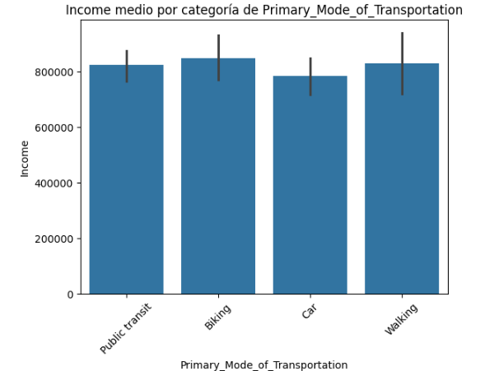
Figura 21: Análisis bivariado del Medio principal de transporte y el ingreso en las subcategorías.

Conclusiones finales y siguientes pasos
El presente trabajo desarrollo´ exitosamente las fases iniciales de un proyecto de Machi- ne Learning aplicado a riesgo crediticio. A trav´es de un proceso estructurado de diagno´sti- co, limpieza, preprocesamiento y ana´lisis exploratorio, se identificaron variables con alta relevancia predictiva y patrones consistentes con la teoría financiera del incumplimiento.
Como siguientes pasos metodolo´gicos, se recomienda:

Implementar codificaci´on robusta de variables categ´oricas (One-Hot Encoding, WoE).
Entrenar modelos comparativos como Regresio´n Logística, A´rboles de Decisio´n y m´etodos ensemble.
Evaluar el desempen˜o mediante m´etricas adecuadas al desbalance moderado (ROC- AUC, Precision-Recall, F1-score).
Analizar umbrales ´optimos de decisi´on y su impacto en políticas de riesgo.
En conjunto, los resultados obtenidos establecen una base s´olida para avanzar hacia un sistema predictivo de clasificaci´on crediticia bajo esta´ndares consistentes con anal´ıtica bancaria moderna.

